PAGĖGIŲ SAVIVALDYBĖS TARYBA

sprendimas
DĖL PAGĖGIŲ SAVIVALDYBĖS VISUOMENĖS SVEIKATOS STEBĖSENOS
2021 METŲ ATASKAITOS

2023 m. vasario 2 d. Nr. T-23
Pagėgiai
Vadovaudamasi Lietuvos Respublikos vietos savivaldos įstatymo 7 straipsnio 1 dalies 35 punktu, Lietuvos Respublikos visuomenės sveikatos stebėsenos (monitoringo) įstatymo 10 straipsniu, Bendraisiais savivaldybių visuomenės sveikatos stebėsenos nuostatais, patvirtintais Lietuvos Respublikos sveikatos apsaugos ministro 2003 m. rugpjūčio 11 d. įsakymu Nr. V-488 „dėl bendrųjų savivaldybių visuomenės sveikatos stebėsenos nuostatų patvirtinimo“, Pagėgių savivaldybės taryba nusprendžia:
1. Pritarti Pagėgių savivaldybės visuomenės sveikatos stebėsenos 2021 metų ataskaitai (pridedama).
2. Sprendimą paskelbti Pagėgių savivaldybės interneto svetainėje www.pagegiai.lt.
Šis sprendimas gali būti skundžiamas Lietuvos administracinių ginčų komisijos Klaipėdos apygardos skyriui (H. Manto g. 37, 92236 Klaipėda) Lietuvos Respublikos ikiteisminio administracinių ginčų nagrinėjimo tvarkos įstatymo nustatyta tvarka arba Regionų apygardos administracinio teismo Klaipėdos rūmams (Galinio Pylimo g. 9, 91230 Klaipėda) Lietuvos Respublikos administracinių bylų teisenos įstatymo nustatyta tvarka per 1 (vieną) mėnesį nuo sprendimo paskelbimo dienos.

Savivaldybės meras Vaidas Bendaravičius

PRITARTA
Pagėgių savivaldybės
tarybos 2023 m. vasario 2 d.
sprendimu Nr. T-23

PAGĖGIŲ SAVIVALDYBĖS 2021 METŲ VISUOMENĖS SVEIKATOS
STEBĖSENOS ATASKAITA

2022
ĮVADAS

Visuomenės sveikatos stebėsena Pagėgių savivaldybėje vykdoma remiantis Bendraisiais savivaldybių visuomenės sveikatos stebėsenos nuostatais, patvirtintais Lietuvos Respublikos sveikatos apsaugos ministro 2003 m. rugpjūčio 11 d. įsakymu Nr. V-488 „Dėl Bendrųjų savivaldybių visuomenės sveikatos stebėsenos nuostatų patvirtinimo“. Pateikiami rodikliai atspindi, kaip įgyvendinami Lietuvos sveikatos 2014–2025 m. strategijos (LSS) tikslai ir jų uždaviniai. Visuomenės sveikatos stebėsenos savivaldybėje tikslas – nuolat rinkti, analizuoti ir interpretuoti visuomenės sveikatą apibūdinančius rodiklius bei tinkamai informuoti savivaldybės politikus, siekiant efektyvaus valstybinių (valstybės perduotų savivaldybėms) bei savarankiškų visuomenės sveikatos priežiūros funkcijų įgyvendinimo savivaldybės teritorijoje. Savivaldybės visuomenės sveikatos stebėsenos ataskaitos tikslas – pateikti pagrindinius savivaldybės gyventojų sveikatą atspindinčius rodiklius, jų dinamiką ir jų pagrindu pateikti rekomendacijas bei prioritetines kryptis savivaldybės plėtros plano siekiniams, strateginio veiklos plano priemonėms. Ataskaita parengta naudojantis viešai prieinamais sveikatos statistikos duomenų šaltiniais:
- Lietuvos statistikos departamento oficialiosios statistikos portalu;
- Visuomenes sveikatos stebėsenos informacine sistema sveikstat.hi.lt

DEMOGRAFINĖ SITUACIJA

Vidutinis metinis gyventojų skaičius 2021 m. Pagėgių savivaldybėje buvo 7 338 gyventojai. 1996 – 2021 m. laikotarpiu sumažėjo 4 952 gyventojais.
2021 metų pradžioje Pagėgių savivaldybėje didžiąją gyventojų dalį sudarė darbingo amžiaus gyventojai (4 691 arba 63,9 proc.). 2021 metais Pagėgių savivaldybėje natūralios gyventojų kaitos rodiklis buvo neigiamas (-112 asmuo). Gimstamumo rodiklis 1000 gyventojų buvo 6,1 (Lietuvoje – 8,3). Per metus Pagėgių savivaldybėje mirė 157 asmenys (74 vyrai ir 83 moterys), tai 29 asmenimis daugiau nei 2020 metais (2020 metais mirė 128 asmenys). Mirtingumo rodiklis 1000 gyventojų Pagėgių savivaldybėje siekė 21,4, o Lietuvoje – 17. Kūdikių mirtingumas 1000 gyvų gimusių Pagėgių savivaldybėje siekė 32,3. Pagėgių savivaldybėje yra aktualus gyventojų amžiaus pasiskirstymo klausimas, demografinę situaciją patogu stebėti pasitelkiant demografinio medžio grafiką (1 pav.). Pagėgių savivaldybėje 2021 m. vaikai iki 17 m. amžiaus sudarė 16,6 proc. visų savivaldybės gyventojų, 18–44 m. – 30,6 proc., 45–64 m. sudarė 32,7 proc. ir nuo 65 m. ir vyresnio amžiaus asmenys – 20,1 proc.

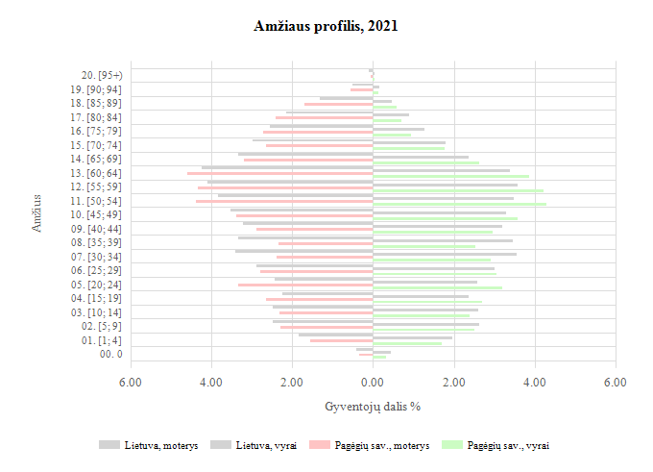

1 pav. Pagėgių savivaldybės demografinis medis
(Šaltinis Visuomenės sveikatos informacinė sistema)

Socioekonominė situacija savivaldybėje. Socialiniai ir ekonominiai pokyčiai veikia daugelį visuomenės gyvenimo sričių, kartu veikdami žmogų bei jį supančią aplinką.
Pagėgių savivaldybėje ilgalaikio nedarbo lygis sumažėjo, lyginant su 2020 m., nedarbo lygis buvo raudonoje zonoje (2,9 proc.), 2021 m. – 4,9 proc. Užimtumo tarnybos prie Lietuvos Respublikos socialinės apsaugos ir darbo ministerijos duomenimis, per 2021 m. įregistruoti 551 bedarbiai, tai yra mažiau nei 2020 m.
Lietuvos statistikos departamento duomenimis, 2021 m. vidutinis mėnesinis bruto darbo užmokestis Pagėgių savivaldybėje – 1 219,7 €, o Lietuvoje – 1 679,0 €.
Stebimos šių abiejų rodiklių kelių metų neigiamos tendencijos. Pagėgių savivaldybės pagrindiniai socioekonominės situacijos rodikliai pavaizduoti 2 pav.

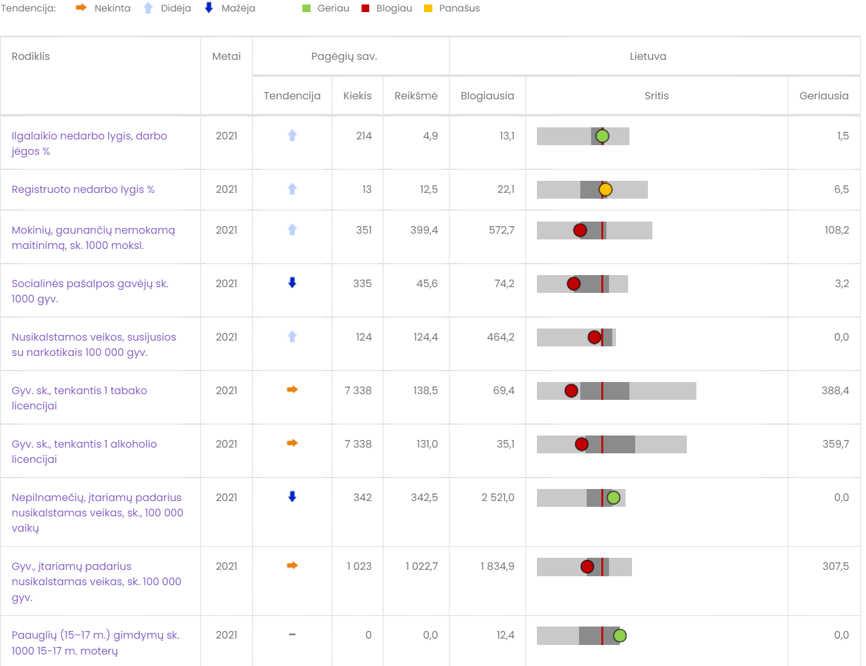

2 pav. Pagėgių savivaldybės socioekonominė situacija
(Šaltinis Visuomenės sveikatos informacinė sistema)

Sveikata savivaldybėje. Pagėgių savivaldybėje 2021 m. sergančiųjų asmenų skaičius (toliau – Ligotumas) (A00-T98) buvo 5 217 (710,96/100000 gyv.). 2021 m., palyginus su 2020 m. (769,22/100000 gyv.), pastebima mažėjimo tendencija lyginant su Lietuvos vidurkiu (822,2/100000 gyv.).
Pagėgių savivaldybėje 2021 m. dažniausiai buvo diagnozuotos kraujotakos sistemos ligos. 2021 m. kraujotakos sistemos ligomis sirgo 1 844 asmenys. 2021 m. (2 512,9/10000 gyv.), palyginti su 2020 m. (3 265,5/10000 gyv.), sergamumas sumažėjo 23,04 proc.
Pagėgių savivaldybės 2021 m. gyventojų sergamumo struktūroje antrą vietą užėmė sergamumas kvėpavimo sistemos ligomis. Pagėgių savivaldybėje 2021 m. kvėpavimo sistemos ligomis sirgo 1 302 asmenys. Sergamumas kvėpavimo sistemos ligomis 2021 m. (1 744,3/10000 gyv.), palyginus su 2020 m. (2 285,6/10000 gyv.), sumažėjo 23,7 proc.
Pagėgių savivaldybės 2021 m. gyventojų sergamumo struktūroje trečią vietą užėmė sergamumas jungiamojo audinio ir raumenų bei skeleto ligomis (sirgo 1 391 asmuo). Sergamumas jungiamojo audinio ir raumenų bei skeleto ligomis 2021 m. (1 895,8/10000 gyv.), palyginus su 2020 m. (2 525,7/10000 gyv.), sumažėjo 24,9 proc.

2021 METŲ PAGĖGIŲ SAVIVALDYBĖS SVEIKATOS IR SU SVEIKATA SUSIJUSIŲ RODIKLIŲ PROFILIS

Pirmajame lentelės stulpelyje pateikiami pagrindinio sąrašo rodikliai suskirstyti pagal Lietuvos sveikatos programoje numatomus įgyvendinti tikslus ir uždavinius. Antrajame stulpelyje – rodiklio tendencijos, trečiajame stulpelyje – savivaldybės rodiklis 2021 m., ketvirtajame stulpelyje – savivaldybės absoliutus skaičius, penktajame – savivaldybės rodiklių 3 metų vidurkis, šeštajame – savivaldybės santykis su Lietuva, septintajame – rodiklio reikšmė Lietuvoje, aštuntajame – blogiausia reikšmė nagrinėjamose Lietuvos savivaldybėse, devintajame – pateikiama linija nurodo rodiklio reikšmės vietą tarp savivaldybių pagal kvantilius (reikšmės savivaldybėje santykis su Lietuvos vidurkio reikšme ir savivaldybės rodiklio vietos tarpe visų savivaldybių pavaizdavimas pagal „šviesoforo“ principą), dešimtajame – geriausia reikšmė nagrinėjamose Lietuvos savivaldybėse.

Rodiklio pavadinimas | Savivaldybės reikšmės |  |  |  |  | Lietuvos reikšmės
 | Tend. | Rod. | Kiekis | 3 metų vidurkis | Sant. | Rod. | Blog. | Sritis | Ger.
11 | 2 | 3 | 4 | 5 | 6 | 7 | 8 | 9 | 10
Strateginis tikslas
Vidutinė tikėtina gyvenimo trukmė, kai amžius 0 (HI skaičiavimai) |  | 68.5 | 69 | 72.4 | 0.92 | 74.2 | 68.5 |  | 81.7
Išvengiamas mirtingumas proc. |  | 31.2 | 49 | 0.0 | 1.14 | 27.3 | 34.0 |  | 19.5
1 tikslas. Sukurti saugesnę socialinę aplinką, mažinti sveikatos netolygumus ir socialinę atskirtį
1.1. Sumažinti skurdo lygį ir nedarbą
Savižudybių sk. (X60-X84) 100 000 gyv. |  | 0.0 | 0 | 4.6 | 0.00 | 20.2 | 69.1 |  | 0.0
SMR nuo tyčinio savęs žalojimo (X60-X84) 100 000 gyv. |  | 0.0 | 0 | 3.3 | 0.00 | 19.1 | 59.6 |  | 0.0
Bandymų žudytis skaičius (X60–X64, X66–X84) 100 000 gyventojų |  | 55.7 | 4 | 68.8 | 1.49 | 37.4 | 65.0 |  | 0.0
Mokyklinio amžiaus vaikų, nesimokančių mokyklose, skaičius 1 000 moksl. (2019) |  | 246.0 | 146 | 248.3 | 3.67 | 67.1 | 246.0 |  | 36.1
Socialinės rizikos šeimų sk. 1000 gyv. (2018) |  | 8.1 | 62 | 8.2 | 2.45 | 3.3 | 8.5 |  | 0.3
Ilgalaikio nedarbo lygis, darbo jėgos % |  | 4.9 | 214 | 0.0 | 0.98 | 5.0 | 13.1 |  | 1.5
Gyv. skaičiaus pokytis 1000 gyv. |  | -26.0 | -187 | -2.8 | 21.67 | -1.2 | -26.2 |  | 83.2
1.2. Sumažinti socialinę ekonominę gyventojų diferenciaciją šalies ir bendruomenių lygmeniu
Mirt. nuo išorinių priežasčių (V00-Y98) 100 000 gyv. |  | 139.3 | 10 | 91.7 | 1.61 | 86.5 | 202.8 |  | 31.0
SMR nuo išorinių priežasčių (V00-Y98) 100 000 gyv. |  | 142.3 | 10 | 87.6 | 1.72 | 82.8 | 169.0 |  | 21.9
Mokinių, gaunančių nemokamą maitinimą, sk. 1000 moksl. |  | 422.3 | 351 | 0.0 | 1.34 | 315.2 | 570.0 |  | 112.4
Socialinės pašalpos gavėjų sk. 1000 gyv. |  | 46.6 | 335 | 43.7 | 1.96 | 23.8 | 74.8 |  | 3.2
Serg. tuberkulioze (A15-A19) 10 000 gyv. (TB registro duomenys) |  | 2.8 | 2 | 0.0 | 1.47 | 1.9 | 6.1 |  | 0.0
Sergamumas tuberkulioze (+ recidyvai) (A15-A19) 10 000 gyv. (TB registro duomenys) |  | 2.8 | 2 | 0.0 | 1.27 | 2.2 | 6.1 |  | 0.0
2 tikslas. Sukurti sveikatai palankią fizinę darbo ir gyvenamąją aplinką
2.1. Kurti saugias darbo ir sveikas buities sąlygas, didinti prekių ir paslaugų vartotojų saugumą
Asmenų, žuvusių ar sunkiai sužalotų darbe, sk. 10 000 gyv. |  | 0.0 | 0 | 0.0 | 0.00 | 1.0 | 3.8 |  | 0.0
Traumų dėl nukritimų (W00–W19) 65+ m. amžiaus grupėje sk. 10 000 gyv. |  | 117.0 | 17 | 0.0 | 0.94 | 124.8 | 167.1 |  | 63.8
Asmenų, pirmą kartą pripažintų neįgaliais, sk. 10 000 gyv. |  | 80.2 | 35 | 73.2 | 1.40 | 57.1 | 134.6 |  | 40.9
Naujai susirgusių žarnyno infekcinėmis ligomis (A00-A08) asmenų skaičius 10 000 gyv. (ULAC duom.) |  | 0.0 | 0 | 0.0 | 0.00 | 21.7 | 85.5 |  | 0.0
2.2. Kurti palankias sąlygas saugiai leisti laisvalaikį
Mirt. nuo paskendimo (W65-W74) 100 000 gyv. |  | 13.9 | 1 | 9.2 | 2.73 | 5.1 | 26.5 |  | 0.0
SMR nuo paskendimo (W65-W74) 100 000 gyv. |  | 12.1 | 1 | 7.5 | 2.47 | 4.9 | 22.6 |  | 0.0
Mirt. nuo nukritimo (W00-W19) 100 000 gyv. |  | 69.6 | 5 | 27.5 | 3.85 | 18.1 | 69.6 |  | 0.0
SMR nuo nukritimo (W00-W19) 100 000 gyv. |  | 64.1 | 5 | 24.7 | 3.68 | 17.4 | 64.1 |  | 0.0
2.3. Mažinti avaringumą ir traumų kelių eismo įvykiuose skaičių
Mirt. transporto įvykiuose (V00-V99) 100 000 gyv. |  | 0.0 | 0 | 13.8 | 0.00 | 6.6 | 19.5 |  | 0.0
SMR transporto įvykiuose (V00-V99) 100 000 gyv. |  | 0.0 | 0 | 12.8 | 0.00 | 6.3 | 19.7 |  | 0.0
Pėsčiųjų mirt. nuo transporto įvykių (V00-V09) 100 000 gyv. |  | 0.0 | 0 | 4.6 | 0.00 | 1.6 | 9.7 |  | 0.0
Pėsčiųjų standartizuotas mirtingumas nuo transporto įvykių (V00-V09) 100 000 gyv. |  | 0.0 | 0 | 3.5 | 0.00 | 1.5 | 9.6 |  | 0.0
Traumų dėl transporto įvykių (V00-V99) sk. 10 000 gyv. |  | 1.4 | 1 | 0.0 | 0.27 | 5.1 | 10.9 |  | 0.0
2.4. Mažinti oro, vandens ir dirvožemio užterštumą, triukšmą
Į atmosferą iš stacionarių taršos šaltinių išmestų teršalų kiekis, tenkantis 1 kv. km |  | 38.8 | 39 | 36.4 | 0.04 | 932.7 | 32956.2 |  | 38.8
3 tikslas. Formuoti sveiką gyvenseną ir jos kultūrą
3.1. Sumažinti alk. gėrimų, tabako, neteisėtą narkotinių ir psich. medžiagų vartojimą ir prieinamumą
Mirt. nuo narkotikų sąlygotų priežasčių 100 000 gyv. |  | 0.0 | 0 | 0.0 | 0.00 | 2.9 | 16.0 |  | 0.0
SMR nuo narkotikų sąlygotų priežasčių 100 000 gyv. |  | 0.0 | 0 | 0.0 | 0.00 | 2.9 | 18.5 |  | 0.0
Mirt. nuo alkoholio sąlygotų priežasčių 100 000 gyv. |  | 0.0 | 0 | 0.0 | 0.00 | 24.2 | 80.5 |  | 0.0
SMR nuo alkoholio sąlygotų priežasčių 100 000 gyv. |  | 0.0 | 0 | 0.0 | 0.00 | 22.9 | 79.6 |  | 0.0
Gyv. sk., tenkantis 1 tabako licencijai |  | 135.5 | 7181 | 0.0 | 0.68 | 198.7 | 68.7 |  | 378.0
Gyv. sk., tenkantis 1 alkoholio licencijai |  | 128.2 | 7181 | 137.1 | 0.73 | 174.7 | 35.3 |  | 350.0
3.2. Skatinti sveikos mitybos įpročius
Kūdikių, žindytų išimtinai krūtimi iki 6 mėn. amžiaus, dalis (proc.) (2019) |  | 20.0 | 1 | 26.7 | 0.53 | 37.8 | 6.6 |  | 62.1
4 tikslas. Užtikrinti kokybišką ir efektyvią sveikatos priežiūrą, orientuotą į gyventojų poreikius
4.1. Užtikrinti sveikatos sistemos tvarumą ir kokybę, plėtojant sveikatos technologijas, kurių efektyvumas pagrįstas mokslo įrodymais
Išvengiamų hospitalizacijų (IH) sk. 1 000 gyv. |  | 23.2 | 165 | 26.5 | 1.55 | 15.0 | 30.2 |  | 9.8
IH dėl cukrinio diabeto sk. (18+ m.) 1 000 gyv. |  | 1.8 | 11 | 2.0 | 1.13 | 1.6 | 3.0 |  | 0.7
4.2. Plėtoti sveikatos infrastuktūrą ir gerinti sveikatos priežiūros paslaugų kokybę, saugą, prieinamumą ir į pacientą orientuotą sveikatos priežiūrą
Slaugytojų, tenkančių vienam gydytojui, sk. (2019) |  | 6.0 | 18 | 4.0 | 3.53 | 1.7 | 1.1 |  | 6.0
Šeimos gydytojų sk. 10 000 gyv. (2019) |  | 4.1 | 3 | 5.4 | 0.57 | 7.2 | 2.5 |  | 13.8
Apsilankymų pas gydytojus sk. 1 gyv. |  | 9.6 | 68987 | 9.1 | 1.08 | 8.9 | 11.7 |  | 6.6
Sergamumas vaistams atsparia tuberkulioze (A15-A19) (visi) 10 000 gyv. (TB registro duomenys) |  | 0.0 | 0 | 0.0 | 0.00 | 0.3 | 2.0 |  | 0.0
Serg. vaistams atsparia tuberkulioze (A15-A19) 10 000 gyv. (TB registro duomenys) |  | 2.8 | 2 | 0.0 | 1.47 | 1.9 | 6.1 |  | 0.0
Serg. ŽIV ir LPL (B20-B24, Z21, A50-A54, A56) 10 000 gyv. (ULAC duomenys) |  | 0.0 | 0 | 0.0 | 0.00 | 1.7 | 4.7 |  | 0.0
4.3. Pagerinti motinos ir vaiko sveikatą
Kūdikių mirtingumas 1000 gyvų gimusių |  | 32.3 | 2 | 13.8 | 10.77 | 3.0 | 32.3 |  | 0.0
2 m. vaikų tymų, epideminio parotito, raudonukės (1 dozė) skiepijimo apimtys, % |  | 97.8 | 416 | 0.0 | 1.11 | 88.2 | 65.6 |  | 100.0
1 m. vaikų difterijos, stabligės, kokliušo, poliomielito, Haemophilus influenzae B skiepijimo apimtys (3 dozės), % |  | 63.0 | 249 | 0.0 | 0.70 | 89.4 | 63.0 |  | 98.2
Vaikų (6-14 m.) dalis, dalyvavusi dantų dengimo silantinėmis medžiagomis programoje, % |  | 3.5 | 19 | 0.0 | 0.30 | 11.5 | 1.8 |  | 48.5
Vaikų (7-17 m.), neturinčių ėduonies pažeistų, plombuotų ir išrautų dantų, dalis (proc. ) |  | 18.2 | 83 | 22.2 | 0.80 | 22.7 | 10.1 |  | 36.3
Paauglių (15–17 m.) gimdymų sk. 1000 15-17 m. moterų |  | 0.0 | 0 | 0.0 | 0.00 | 2.8 | 12.8 |  | 0.0
4.4. Stiprinti lėtinių neinfekcinių ligų prevenciją ir kontrolę
Mirt. nuo kraujotakos sist. ligų (I00-I99) 100 000 gyv. |  | 1058.3 | 76 | 940.3 | 1.29 | 822.5 | 1541.2 |  | 397.7
SMR nuo kraujotakos sist. ligų (I00-I99) 100 000 gyv. |  | 1064.7 | 76 | 954.5 | 1.33 | 801.9 | 1424.1 |  | 582.8
Mirt. nuo piktybinių navikų (C00-C96) 100 000 gyv. |  | 264.6 | 19 | 311.9 | 0.96 | 276.7 | 439.4 |  | 132.6
SMR nuo piktybinių navikų (C00-C96) 100 000 gyv. |  | 248.6 | 19 | 283.7 | 0.95 | 260.6 | 391.0 |  | 164.7
Mirt. nuo cerebrovaskulinių ligų (I60-I69) 100 000 gyv |  | 153.2 | 11 | 137.6 | 0.82 | 186.6 | 503.0 |  | 83.0
SMR nuo cerebrovaskulinių ligų (I60-I69) 100 000 gyv |  | 158.0 | 11 | 134.2 | 0.88 | 180.0 | 394.6 |  | 75.7
Serg. II tipo cukriniu diabetu (E11) 10 000 gyv. |  | 48.7 | 35 | 54.1 | 0.70 | 69.6 | 102.7 |  | 38.7
Tikslinės populiacijos dalis %, 2 metų laikotarpiu dalyvavusi krūties vėžio programoje |  | 53.6 | 646 | 0.0 | 1.17 | 45.7 | 11.2 |  | 62.0
Tikslinės populiacijos dalis %, 3 metų laikotarpiu dalyvavusi gimdos kaklelio programoje |  | 54.9 | 836 | 0.0 | 1.02 | 53.8 | 34.0 |  | 76.7
Tikslinės populiacijos dalis %, 2 metų laikotarpiu dalyvavusi storosios žarnos vėžio programoje |  | 67.5 | 1754 | 0.0 | 1.39 | 48.4 | 24.2 |  | 67.5
Tikslinės populiacijos dalis %, dalyvavusi ŠKL programoje |  | 67.7 | 1171 | 0.0 | 1.43 | 47.5 | 24.9 |  | 71.7

1 lentelė. 2021 m. Pagėgių savivaldybės sveikatos ir su sveikata susijusių rodiklių profilis
(Šaltinis Visuomenės sveikatos informacinė sistema)
Atsižvelgiant į LSS iškeltus uždavinius tikslams pasiekti bei remiantis lentelėje pateiktomis
rodiklių reikšmėmis, matoma, kad:
1.1. Uždavinio „sumažinti skurdo lygį ir nedarbą“ dauguma rodiklių Pagėgių savivaldybėje patenka į raudonąją zoną, išskyrus savižudybių skaičių 100 000 gyv., ilgalaikio nedarbo lygį proc., ir standartizuotas mirtingumo santykis (toliau – SMR) nuo tyčinio savęs žalojimo (X60–X84) 100 000 gyventojų.
1.2. Uždavinio „sumažinti socialinę ekonominę gyventojų diferenciaciją šalies ir bendruomenių lygmeniu“ rodikliai neatitinka Lietuvos bendrojo vidurkio ir patenka į raudonąją zoną. Tačiau išsiskiria du rodikliai ir patenka į geltonąją zoną – Sergamumas tuberkulioze (A15–A19) 10 000 gyventojų, tuberkuliozės registro duomenys (toliau – TB) ir sergamumas tuberkulioze (+ recidyvai) (A15–A19) 10 000 gyventojų (TB registro duomenys). 2021 m. buvo nustatyti 2 (27,3/100 000) nauji tuberkuliozės (A15–A19) atvejai, rodiklis pakito – pagerėjo, lyginant su 2020 m., 7 atvejais (97,1/100 000 gyv.).
2.1. Uždavinio „kurti sveikas ir saugias darbo bei buities sąlygas, didinti prekių ir paslaugų vartotojų saugumą“ rodikliai atitiko Lietuvos vidurkį, išskyrus „Asmenų, pirmą kartą pripažintų neįgaliais, sk. 10 000 gyventojų.“ rodiklis pateko į raudonąją zoną. 2021 m. Pagėgių savivaldybėje užregistruoti 35 nauji pirmą kartą pripažinti neįgaliais asmenys. Pagėgių savivaldybės rodiklis (80,2/10 000 gyv.) yra beveik 1,41 karto didesnis nei Lietuvos rodiklis (57,1/10 000 gyv.).
2.2. Uždavinio „kurti sveikas ir palankias sąlygas saugiai leisti laisvalaikį“ rodikliai žymiai skiriasi nuo Lietuvos rodiklio, visi patenka į raudonąją zoną.
2.3. Uždavinio „mažinti avaringumą ir traumų kelių eismo įvykiuose skaičių“ rodikliai buvo geresni arba ženkliai nesiskyrė nuo Lietuvos vidurkio.
2.4. Uždavinio „mažinti aplinkos užterštumą, triukšmą“ rodiklis ženkliai nesiskyrė nuo Lietuvos vidurkio, pateko į žaliąją zoną.
3.1. Uždavinio „sumažinti alkoholinių gėrimų, tabako vartojimą, neteisėtą narkotinių ir psichotropinių medžiagų vartojimą ir prieinamumą bei azartinių lošimų, kompiuterinių žaidimų ir pan. prieinamumą“ daugiau nei pusė vertinamų rodiklių atitiko Lietuvos vidurkį, kita pusė pateko į prasčiausių rodiklių grupę (raudonąją zoną). Gyventojų skaičius, tenkantis 1 tabako licencijai neviršijo Lietuvos vidurkio (135,5/100 000) ir pateko į prasčiausių rodiklių grupę (raudonąją zoną). 2021 m. Pagėgių savivaldybėje galiojo 7 181 tabako licencija. Gyventojų skaičius, tenkantis 1 alkoholio licencijai, viršijo Lietuvos vidurkį ir pateko į raudonąją zoną. 2021 m. Pagėgių savivaldybėje 128,2 gyv. sk., tenkantis 1 alkoholio licencijai, o Lietuvos vidurkis 174,7/100 000 gyv., pateko į raudonąją zoną.
3.2. Uždavinio „skatinti sveikos mitybos įpročius“ rodiklis nežymiai mažesnis lyginant su Lietuvos vidurkiu.
4.1. Uždavinio „užtikrinti sveikatos sistemos tvarumą ir kokybę, plėtojant sveikatos priežiūros technologijas, kurių efektyvumas pagrįstas mokslo įrodymais“ įgyvendinimui matuoti numatyti 2 rodikliai. Išvengiamų hospitalizacijų skaičius ženkliai nesiskyrė, bet Pagėgių savivaldybė viršijo (23,2/1000 gyv.) Lietuvos vidurkį (15,0/1000 gyv.) ir pateko į raudonąją zoną. Tačiau išvengiamų hospitalizacijų dėl cukrinio diabeto skaičius 18 + amžiaus grupėje 1000 gyv. Pagėgių savivaldybėje (1,8/1000 gyv.) neženkliai viršijo Lietuvos bendrąjį rodiklį (1,6/1000 gyv.) ir pateko į geltonąją zoną.
4.2. Uždavinio „plėtoti sveikatos infrastruktūrą ir gerinti sveikatos priežiūros paslaugų kokybę, saugą, prieinamumą ir į pacientą orientuotą sveikatos priežiūrą“ įgyvendinimui nustatyti yra 6 rodikliai: pusė jų ženkliai nesiskyrė nuo Lietuvos vidurkio, tačiau likę 2 pateko į prasčiausių rodiklių grupę. 2021 m. Pagėgių savivaldybėje pas gydytojus apsilankė 68 987 gyventojai, šis skaičius, lyginant su 2020 m., padidėjo. Pagėgių savivaldybėje apsilankymų pas gydytojus skaičius (9,6/1 gyv.), lyginant su Lietuvos vidurkiu (8,9/1 gyv.), pateko į raudonąją zoną. Pagėgių savivaldybėje šeimos gydytojų skaičius 10 000 gyventojų (2019 m.; 4,1/10 000 gyv.), lyginant su Lietuvos vidurkiu (7,2/10 000 gyv.), pateko į raudonąją zoną.
4.3. Uždavinio „gerinti motinos ir vaiko sveikatą“ įgyvendinimui numatyti 6 rodikliai, iš kurių 3 rodikliai pateko į prasčiausių rodiklių grupę (raudonąją zoną). 2021 m. Pagėgių savivaldybėje 1 m. vaikų difterijos, stabligės, kokliušo, poliomielito, haemophilus influenzae B skiepijimo apimtys (3 dozės) 63 proc., lyginant su Lietuvos vidurkiu – 89,4 proc., pateko į raudonąją zoną.
4.4. Uždavinio „stiprinti lėtinių neinfekcinių ligų prevenciją ir kontrolę“ įgyvendinimui matuoti yra numatyta 11 rodiklių, iš kurių 1 rodiklis patenka į prasčiausių rodiklių grupę (raudonąją zoną), t. y. „SMR nuo kraujotakos sistemos ligų (I00–I99) 100 000 gyventojų“ atvejai – 76. Pagėgių savivaldybės rodiklis (1 064,7/100 000 gyv.) viršijo Lietuvos vidurkį (801,9/100 000 gyv.) ir pateko į raudonąją zoną.

Remiantis 1 lentelėje pateiktais rodikliais ir įvertinus savivaldybės rodiklio santykį su Lietuvos vidurkiu, matoma, jog:
- 26 rodiklių reikšmės yra geresnės už Lietuvos vidurkį (žalioji zona):

- Slaugytojų, tenkančių vienam gydytojui, skaičius (2019 m.);
- Tikslinės populiacijos dalis proc., dalyvavusi širdies ir kraujagyslių ligų (toliau – ŠKL) programoje;
- Tikslinės populiacijos dalis proc., 2 metų laikotarpiu dalyvavusi storosios žarnos vėžio programoje;
- Tikslinės populiacijos dalis proc., 2 metų laikotarpiu dalyvavusi krūties vėžio programoje;
- 2 m. vaikų tymų, epideminio parotito, raudonukės (1 dozė) skiepijimo apimtys, proc.;
- SMR nuo piktybinių navikų (C00–C96) 100 000 gyventojų;
- SMR nuo cerebrovaskulinių ligų (I60–I69) 100 000 gyventojų;
- Mirtingumas nuo cerebrovaskulinių ligų (I60–I69) 100 000 gyventojų;
- Sergamumas II tipo cukriniu diabetu (E11) 10 000 gyventojų;
- Traumų dėl transporto įvykių (V00–V99) skaičius 10 000 gyventojų;
- Į atmosferą iš stacionarių taršos šaltinių išmestų teršalų kiekis, tenkantis 1 kv. km;
- Paauglių (15–17 m.) gimdymų skaičius, 1 000 15–17 m. moterų;
- Sergamumas ŽIV ir LPL (B20–B24, Z21, A50–A54, A56) 10 000 gyventojų, užkrečiamųjų ligų ir AIDS centro (toliau – ULAC) duomenimis;
- SMR nuo alkoholio sąlygotų priežasčių 100 000 gyventojų;
- Savižudybių skaičius (X60–X84) 100 000 gyventojų;
- SMR nuo tyčinio savęs žalojimo (X60–X84) 100 000 gyv.;
- Sergamumas vaistams atsparia tuberkulioze (A15–A19) (visi) 10 000 gyventojų (TB registro duomenys);
- Mirtingumas nuo narkotikų sąlygotų priežasčių 100 000 gyventojų;
- SMR nuo narkotikų sąlygotų priežasčių 100 000 gyventojų;
- Mirtingumas nuo alkoholio sąlygotų priežasčių 100 000 gyventojų.;
- Naujai susirgusių žarnyno infekcinėmis ligomis (A00–A08) asmenų skaičius 10 000 gyventojų (ULAC duomenys);
- Mirtingumas transporto įvykiuose (V00–V99) 100 000 gyventojų;
- SMR transporto įvykiuose (V00–V99) 100 000 gyventojų;
- Pėsčiųjų mirtingumas nuo transporto įvykių (V00–V09) 100 000 gyventojų;
- Pėsčiųjų standartizuotas mirtingumas nuo transporto įvykių (V00–V09) 100 000 gyventojų;
- Asmenų, žuvusių ar sunkiai sužalotų darbe, skaičius 10 000 gyventojų.

- 25 rodiklių reikšmės yra prastesnės nei Lietuvos vidurkis (raudonoji zona):

- Gyventojų skaičiaus pokytis 1 000 gyventojų;
- Kūdikių mirtingumas 1 000 gyvų gimusių;
- Mirtingumas nuo nukritimo (W00–W19) 100 000 gyventojų;
- SMR nuo nukritimo (W00–W19) 100 000 gyventojų;
- Mokyklinio amžiaus vaikų, nesimokančių mokyklose, skaičius 1 000 moksleivių. (2019 m.);
- Mirtingumas nuo paskendimo (W65–W74) 100 000 gyventojų;
- SMR nuo paskendimo (W65–W74) 100 000 gyventojų;
- Socialinės rizikos šeimų skaičius 1 000 gyventojų (2018 m.);
- Socialinės pašalpos gavėjų skaičius 1 000 gyventojų;
- SMR nuo išorinių priežasčių (V00–Y98) 100 000 gyventojų;
- Mirt. nuo išorinių priežasčių (V00-Y98) 100 000 gyventojų;
- Išvengiamų hospitalizacijų (IH) skaičius 1 000 gyventojų;
- Bandymų žudytis skaičius (X60–X64, X66–X84) 100 000 gyventojų;
- Asmenų, pirmą kartą pripažintų neįgaliais, skaičius 10 000;
- Mokinių, gaunančių nemokamą maitinimą, skaičius 1 000 moksleivių;
- SMR nuo kraujotakos sistemos ligų (I00–I99) 100 000 gyventojų;
- Išvengiamas mirtingumas proc.;
- Apsilankymų pas gydytojus skaičius 1 gyventojui;
- Vidutinė tikėtina gyvenimo trukmė, kai amžius 0 (toliau – HI skaičiavimai);
- Gyventojų skaičius, tenkantis 1 alkoholio licencijai;
- 1 m. vaikų difterijos, stabligės, kokliušo, poliomielito, Haemophilus influenzae B skiepijimo apimtys (3 dozės), proc.;
- Gyventojų skaičius, tenkantis 1 tabako licencijai;
- Šeimos gydytojų skaičius 10 000 gyventojų (2019 m.);
- Kūdikių, žindytų išimtinai krūtimi iki 6 mėn. amžiaus, dalis (proc.) (2019 m.);
- Vaikų (6–14 m.) dalis, dalyvavusi dantų dengimo silantinėmis medžiagomis programoje, proc.

- Kiti rodikliai patenka į Lietuvos vidurkį atitinkančią kvantilių grupę (geltonoji zona).

SAVIVALDYBĖS PRIORITETINIŲ PROBLEMŲ ANALIZĖ
2021 metų išsamesnei analizei iš 1 lentelėje pateiktų PRS rodiklių reikšmių, atsižvelgiant į santykį su Lietuva, Pagėgių savivaldybėje pasirinkti rodikliai yra:
1. Gyventojų skaičius, tenkantis 1 alkoholio licencijai;
2. Vaikų (6–14 m.) dalis, dalyvavusi dantų dengimo silantinėmis medžiagomis programoje (proc.);
3. 1 m. vaikų difterijos, stabligės, kokliušo, poliomielito, haemophilus influenzae B skiepijimo apimtys (3 dozės), dalis (proc.).

- Prioritetinė problema. Pagėgių savivaldybės gyventojų skaičius, tenkantis 1 alkoholio licencijai
Per 2021 m. Pagėgių savivaldybėje išliko stabilus ir gan aukštas alkoholio licencijų skaičius, verstis tiek mažmenine prekyba, tiek didmenine prekyba, bet tendencijos ir rodikliai ne pirmus metus rodo lyg gerėjančią situaciją. Jeigu sparčiau mažėtų alkoholio prieinamumas, tai turėtų įtakos mažesniam sergamumui ligomis. Vartojant alkoholinius gėrimus žalos rizika sveikatai didėja, o gausus alkoholio vartojimas silpnina imuninę sistemą ir mažina jos gebėjimą susidoroti su infekcinėmis ligomis. Analizuojant laikotarpį nuo 2015 m. iki 2021 m. „Pagėgių savivaldybės sveikatos gyv. sk., tenkantis 1 alkoholio licencijai“, Pagėgių savivaldybėje 2020 m. buvo 138,6, 2021 m. – 128,2. Lyginant 2020 m. ir 2021 m. Pagėgių savivaldybėje yra stebima mažėjimo tendencija.
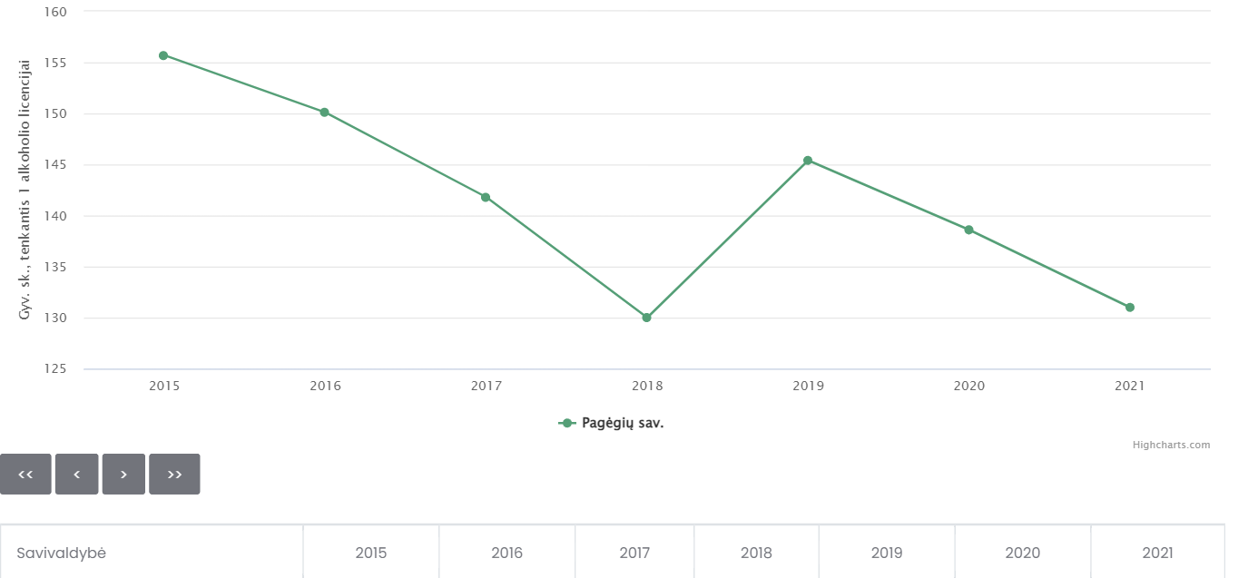
3 pav. 2021 m. Pagėgių savivaldybės sveikatos gyv. sk., tenkantis 1 alkoholio licencijai.
(Šaltinis Visuomenės sveikatos informacinė sistema)

2. Prioritetinė problema. Vaikų, neturinčių ėduonies pažeistų, plombuotų ir išrautų dantų, dalis (proc.)
Lietuvoje dantų ėduonis yra labai paplitęs: net 68 proc. trimečių vaikų dantų ir 94 proc. šešiamečių vaikų dantų jau pažeisti ėduonies. Dar blogesnės būklės vyresnių vaikų dantys. Lietuvoje vykdoma iš privalomojo sveikatos draudimo fondo biudžeto finansuojama programa, skirta vaikų nuo 6 iki 14 metų nuolatinių krūminių dantų kramtomųjų paviršių ėduonies prevencijai.
Reikėtų raginti tėvus / globėjus, turinčius 6–14 metų vaikų, nuvesti juos pas gydytojus odontologus, kurie padengs jų krūminius dantis nuo ėduonies saugančia medžiaga.
• Vaikų krūminiai dantys silantais dengiami nemokamai;
• Laiku padengus vaikų dantis silantais, ėduonies atsiradimo tikimybė sumažėja 80–90 procentų.
Analizuojant laikotarpį nuo 2016 m. iki 2021 m. Pagėgių savivaldybės vaikų, neturinčių ėduonies pažeistų, plombuotų ir išrautų dantų, dalis (proc.), 2021 buvo – 3,5 proc. Pagėgių savivaldybėje yra stebima didėjimo tendencija.

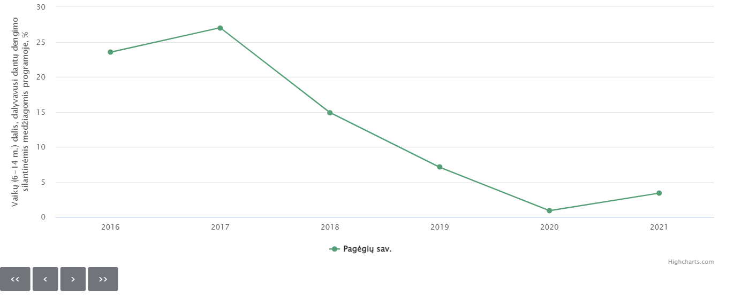

4 pav. 2021 m. Pagėgių savivaldybės sveikatos vaikų (6–14 m.) dalis, dalyvavusi dantų dengimo silantinėmis medžiagomis programoje.
(Šaltinis Visuomenės sveikatos informacinė sistema)

3. Prioritetinė problema. 1 m. vaikų difterijos, stabligės, kokliušo, poliomielito, Haemophilus influenzae B skiepijimo apimtys (3 dozės), proc.
Skiepijimas yra ekonomiškai veiksmingiausia intervencija į visuomenės sveikatą ir yra viena iš užkrečiamųjų ligų kontrolės prioritetinių priemonių. PSO (Pasaulio sveikatos organizacijos) duomenimis, skiepijimo mastas, leidžiantis valdyti užkrečiamąsias ligas, yra ne mažiau kaip 90–95 proc. paskiepytų vaikų.
Analizuojant laikotarpį nuo 2015 m. iki 2021 m. Pagėgių savivaldybės sveikatos 1 m. vaikų difterijos, stabligės, kokliušo, poliomielito, Haemophilus influenzae B skiepijimo apimtys (3 dozės), (proc.) Pagėgių savivaldybėje 2020 m. buvo 94,0, 2021 m. – 63. Lyginant 2020 m. ir 2021 m. Pagėgių savivaldybėje yra sumažėjimas. Šis rodiklis nėra didesnis už bendrą Lietuvos vidurkį – 89,4.

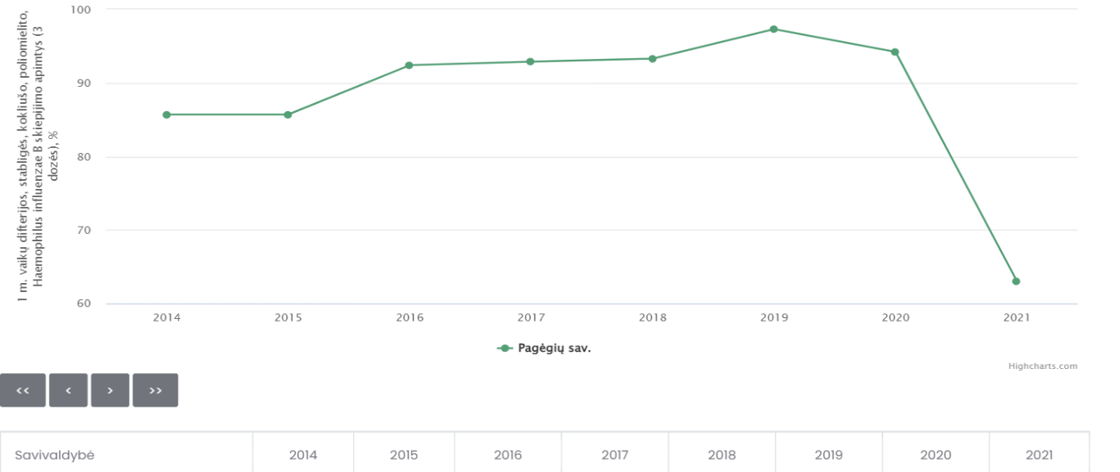
5 pav. 2021 m. Pagėgių savivaldybės sveikatos 1 m. vaikų difterijos, stabligės, kokliušo, poliomielito, Haemophilus influenzae B skiepijimo apimtys (3 dozės), (proc.).
(Šaltinis Visuomenės sveikatos informacinė sistema)

IŠVADOS

Šioje stebėsenos ataskaitoje pateikiama 50 unifikuotų rodiklių, kurie atspindi, kaip įgyvendinami LSP tikslai bei jų uždaviniai.
Pagėgių savivaldybėje 2021 m. dažniausiai diagnozuotos kraujotakos sistemos ligos, sergamumas kvėpavimo sistemos ligomis ir sergamumas jungiamojo audinio ir raumenų bei skeleto ligomis.

2021 m. geriausi sveikatos rodikliai, lyginant su Lietuvos vidurkio rodikliais, buvo šie:
- Slaugytojų, tenkančių vienam gydytojui, skaičius;
- Tikslinės populiacijos dalis proc., dalyvavusi ŠKL programoje;
- Tikslinės populiacijos dalis proc., 2 metų laikotarpiu dalyvavusi storosios žarnos vėžio programoje;
- Tikslinės populiacijos dalis proc., 2 metų laikotarpiu dalyvavusi krūties vėžio programoje;
- 2 m. vaikų tymų, epideminio parotito, raudonukės (1 dozė) skiepijimo apimtys, proc.;
- SMR nuo piktybinių navikų (C00–C96) 100 000 gyventojų;
- SMR nuo cerebrovaskulinių ligų (I60–I69) 100 000 gyventojų;
- Mirtingumas nuo cerebrovaskulinių ligų (I60–I69) 100 000 gyventojų;
- Sergamumas II tipo cukriniu diabetu (E11) 10 000 gyventojų;
- Traumų dėl transporto įvykių (V00–V99) skaičius 10 000 gyventojų;
- Į atmosferą iš stacionarių taršos šaltinių išmestų teršalų kiekis, tenkantis 1 kv. km;
- Paauglių (15–17 m.) gimdymų skaičius 1 000 15–17 m. moterų;
- Sergamumas ŽIV ir LPL (B20–B24, Z21, A50–A54, A56) 10 000 gyventojų (ULAC duomenys);
- SMR nuo alkoholio sąlygotų priežasčių 100 000 gyventojų;
- Savižudybių skaičius (X60–X84) 100 000 gyventojų;
- SMR nuo tyčinio savęs žalojimo (X60–X84) 100 000 gyventojų;
- Sergamumas vaistams atsparia tuberkulioze (A15–A19) (visi) 10 000 gyventojų (TB registro duomenys);
- Mirtingumas nuo narkotikų sąlygotų priežasčių 100 000 gyventojų;
- SMR nuo narkotikų sąlygotų priežasčių 100 000 gyventojų;
- Mirtingumas nuo alkoholio sąlygotų priežasčių 100 000 gyventojų;
- Naujai susirgusių žarnyno infekcinėmis ligomis (A00–A08) asmenų skaičius 10 000 gyventojų (ULAC duomenys);
- Mirtingumas transporto įvykiuose (V00–V99) 100 000 gyventojų;
- SMR transporto įvykiuose (V00–V99) 100 000 gyventojų;
- Pėsčiųjų mirtingumas nuo transporto įvykių (V00–V09) 100 000 gyventojų;
- Pėsčiųjų standartizuotas mirtingumas nuo transporto įvykių (V00–V09) 100 000 gyventojų;
- Asmenų, žuvusių ar sunkiai sužalotų darbe, skaičius 10 000 gyventojų.

Atsižvelgiant į santykį su Lietuva, Pagėgių savivaldybėje pasirinkti prioritetiniai rodikliai yra šie:
1. Gyventojų skaičius, tenkantis 1 alkoholio licencijai;
2. Vaikų (6–14 m.) dalis, dalyvavusi dantų dengimo silantinėmis medžiagomis programoje, dalis (proc.);
3. 1 m. vaikų difterijos, stabligės, kokliušo, poliomielito, Haemophilus influenzae B skiepijimo apimtys (3 dozės), dalis (proc.).

REKOMANDACIJOS

Pateikiamos rekomendacijos, skirtos Pagėgių savivaldybės įstaigoms ir politikams, siekiant kontroliuoti ir gerinti prioritetinių sveikatos stebėsenos sričių rodiklius.

- Lietuvos sveikatos programos trečiojo tikslo 3.1 uždavinio „sumažinti alkoholinių gėrimų, tabako, neteisėtą narkotinių ir psichotropinių medžiagų vartojimą ir prieinamumą“ rodikliui: „Gyventojų skaičius, tenkantis 1 alkoholio licencijai“.

Rekomendacijos specialistams:
- Gerinti kenksmingo bei rizikingo alkoholio vartojimo prevenciją;
- Vykdyti prevencinę ankstyvosios intervencijos programą 14–21 m. asmenims, kurie dar nėra priklausomi nuo alkoholio;
- Skatinti mažinti alkoholio, tabako vartojimą. Didesnis dėmesys turi būti skiriamas alkoholio vartojimo prevencijai tarp vaikų ir jaunimo.

Rekomendacijos politikos formuotojams:
- Periodiškai peržiūrėti išduotų licencijų sąrašus ir įvertinus pagal valstybės įmonės registrų centro juridinių asmenų registrą, kai įmonė likviduota ir išregistruota iš juridinių asmenų registro, panaikinti alkoholinių gėrimų licencijų galiojimą, pagal alkoholio kontrolės įstatymo nuostatas;
- Mažinti alkoholinių gėrimų prieinamumą (licencijų verstis mažmenine prekyba alkoholiniais gėrimais išdavimą);
- Užtikrinti bendradarbiavimą tarp psichikos sveikatos centrų, priklausomybės ligų centrų ir kitų institucijų specialistų, nukreipiant ir suteikiant pagalbą priklausomiems nuo alkoholio asmenims.

- Lietuvos sveikatos programos trečiojo tikslo 4.3 uždavinio „Pagerinti motinos ir vaiko sveikatą“ rodikliui: „Vaikų (6–14 m.) dalis, dalyvavusi dantų dengimo silantinėmis medžiagomis programoje, dalis (proc.)“.

Rekomendacijos specialistams:
- Vykdyti priemones, skatinančias burnos sveikatos priežiūrą bei formuojančias burnos sveikatą stiprinančią elgseną – socialines akcijas, renginius.
- Plėsti burnos sveikatos ugdymo veiklas, skirtas asmens higienos įgūdžiams formuoti.

Rekomendacijos politikos formuotojams:
- Stiprinti bendradarbiavimą tarp asmens sveikatos priežiūros įstaigų, vykdant prevencines programas;
- Tvirtinant prioritetinių krypčių sąrašą ir visuomenės sveikatos specialiosios programos paraiškų priėmimui, įtraukti papildomas prioritetines kryptis, skirtas sveikos burnos higienai skatinti;
- Sudaryti galimybę profilaktinio patikrinimo metu, sutikus vienam iš tėvų, padengti vaiko krūminius dantis silantais.

- Lietuvos sveikatos programos trečiojo tikslo 4.3 uždavinio „Pagerinti motinos ir vaiko sveikatą“ rodikliui: „1 metų amžiaus vaikų DTP (difterijos, stabligės, kokliušo), poliomielito ir B tipo Haemophilus influenzae infekcijos (3 dozės) skiepijimo apimtys“.

Rekomendacijos specialistams:
- Skleisti informaciją, organizuoti mokymus jauniems tėvams suteikiant daugiau žinių apie vakcinacijos svarbą ir naudą;
- Skatinti tėvus paskiepyti vaikus pagal profilaktinių skiepijimų kalendorių;
- Stiprinti viešąją komunikaciją imunoprofilaktikos klausimais;
- Formuoti teigiamą jaunų tėvų požiūrį į profilaktinius skiepus ir jų svarbą.

Rekomendacijos politikos formuotojams:
- Įdiegti priminimus vaikų tėvams apie artėjančius skiepus asmens sveikatos priežiūros įstaigose;
- Formuoti teigiamas asmens sveikatos priežiūros įstaigose dirbančių specialistų nuostatas vakcinacijos atžvilgiu.
_________________________

